**UCS De Rode Loper - Algemene Ledenvergadering 2014**

**Notulen**

**ALV gehouden op:**

woensdag 3 september in zaal Dijckzigt, Huis aan de Werf, Boorstraat 107, in Utrecht. Aanvang 20.00 uur.

**Aanwezig:**

Bestuur:

Geurt van de Wal (voorzitter), Kees Volkers (secretaris), Majnu Michaud (penningmeester), Henk van Lingen (wedstrijdleider intern), Pieter Bakker (wedstrijdleider extern), John Temming (materiaal)

Leden:

Aanwezig waren naast het bestuur 25 stemgerechtigde leden, waarvan 1 lid vanaf 21.40 uur. Zie agendapunt 3. Vijf leden zegden af met bericht, drie daarvan met een machtiging. In totaal (incl. bestuur): 34 stemmen.

**1. De voorzitter opent de vergadering met een moment stilte**

**2. Ingekomen stukken en mededelingen**

- Bericht van afwezigheid werd ontvangen van Piet Koenhein, Hans Nijland en Arnold van Gelder (alle drie met machtiging), en van Marcel Bijlsma en Jaap Hein Vruggink (zonder machtiging).

- Frank Plomp (verhuisd) meldt dat hij graag Gouden Loper wil blijven

- Gerwin (assistent penningmeester) komt pas na 21.30, financieel verslag wordt daarom behandeld bij agendapunt 13.

- Mitchel Wallace is aanwezig als nieuw (dubbel)lid

- Peter Thonen (ex-Gouden Loper) meldt dat hij graag een afscheidswoordje wil spreken.

**3. Presentielijst t.b.v. aantal stemmen en machtigingen**

Naast het bestuur (6 leden) waren de volgende25 stemgerechtigde leden present op de ALV:

Aldenberg, Hendrik

Bergenhenegouwen, Victor van

Das, peter

Dissel, Henk

Harten, Nico van

Harzevoort, Mike

Heesen, Jos

Hoek, Wim van

Hoogakker, Peter

Jonkman, Fred

Kamminga, Jaap

Kamp, Gerwin van de (va 21.45 uur)

Können, Timo

Korte, Rene de

Lucas, Fred

Lutz, Chris

Peek, Bas

Prins, Jan

Ruiter, Rene de

Swinkels, Marjolein

Toby, Almer

Veenstra, Tanja

Vegt, Seth van der

Wallace, Mitchel

Weelink, Jeroen

**4. Notulen van de Algemene Ledenvergadering van 4 september 2013**

Deze werden zonder relevante opmerkingen goedgekeurd en vastgesteld

**5. Jaarverslagen**

1. Secretaris (Kees)

- geen opmerkingen

2. Wedstrijdleider intern (Henk)

- geen opmerkingen

3. Wedstrijdleider extern (Pieter)

- Timo wees op een inconsequentie in de teambokaleneindstand

- vermelding van spelers graag met achternaam, omdat sommigen zelfde voornaam hebben

4. Materiaalcommissaris (John)

- John: voorzittershamer stond abusievelijk niet op de lijst

- Timo miste specificatie van digiborden en - klokken; antwoord: zal volgende keer beter worden gespecificeerd; complicatie: digi-spullen staan 's zomers meestal bij Henk van Lingen thuis

5. Penningmeester (Majnu)

- verhuist naar agendapunt 13

**6. Verslag van de kascommissie (Almer en Tanja), benoeming nieuwe kascommissie**

- verhuist naar agendapunt 13

**7. Uitreiking van de bekers en bedankjes**

Voor hun onbaatzuchtige inspanningen voor de club werden de volgende personen door de voorzitter bewierookt en bedacht met een fles goede wijn:

Hendrik Aldenberg: assistent-teamcaptain 4de

Hans Bernink: teamcaptain 2de

Peter Das: teamcaptain 3de, redactie Balans

Jos Heesen: redactie Balans

Klaas van der Horst: Knock Outtoernooi

Gerwin van der Kamp: ondersteuning penningmeester

Piet Koenhein: sponsoring

Timo Kunnen: analyses partijen, teamcaptain 1e

René de Korte: rapidtoernooi, jury schoonheidsprijs

Fred Lucas: beschikbaar stellen foto’s (snelschaken en Knock Outtoernooi )

Chris Lutz: Koningsdag en -nacht

Almer Toby: kascommissie

Tanja Veenstra: redactie Balans, kascommissie

Jacco Vermeulen: arbitrage rapidtoernooi, analyses

Jaap-Hein Vruggink: teamcaptain 4e

Arwen, Jo en Guus : gastvrouwen en gastheer Dijckzigt

**Oprecht bedankt zonder fles wijn (bestuursleden):**

Pieter Bakker: affiches, website (incl. nieuwsberichten), ZAK, Koningsdag en –nacht, kerst- en rapidtoernooi.

Henk van Lingen : ZAK, Henks statistieken, Digiborden, kerst- en rapidtoernooi, nieuwsberichten

Majnu Michaud: moderator forum, Twitter en Facebook

John Temming: Balans, kersttoernooi, eindspelavond

Kees Volkers: Balans, Hommeles bier

Geurt van de Wal: rapidtoernooi

**Voor hun prestaties op schaakgebied werden de volgende leden bedacht met de gebruikelijke bekers door wedstrijdleiders Pieter Bakker en Henk van Lingen:**

**Teambokalen**

Jeroen Weelink (3e) 7/8 88% **tevens SGS-bokaal**!  
René de Korte (4e) 7/9 78%  
Timo Können (1e) 6/8 75%  
Wim van Hoek (2e) 4½/8 56%

**Clubkampioen**

Majnu Michaud !!

**Snelschaakkampioen**

Seth van der Vegt!

**Bekerwinnaar:**

Jaap Kamminga!

**Knock Out-trofee**

Jan Prins

**Ratingprijzen**

Henk Dissel (tot 1800)

Fred Lucas (tot 1600)

Jeroen Weelink (tot 1400)

Elo-beker: Fred Lucas

**8. Uitreiking schoonheidsprijs (Timo)**

De schoonheidscommissie bestond dit jaar uit Timo Können, John Temming en Rene de Korte. Er waren dit jaar veel partijen op het forum geplaatst, maar helaas geen enkele voor de schoonheidsprijs. In de Balans werden vijf (volledige) partijen geplaatst. Winnaar werd Jeroen Weelink met zijn externe winstpartij tegen Bert van Geldere. Hij ontving hiervoor de welbekende wisselspiegel met naamplaatjes. Een eervolle vermelding ging naar Kees Volkers. De jury moedigde iedereen aan komend jaar vooral meer partijen in te dienen.

**9. Installatie van de Rapidcommissie (Geurt)**

Geurt van de Wal en Rene de Korte, met assistentie van Pieter Bakker en Henk van Lingen, boden zich aan dit gebeuren wederom aan te sturen. Vrijwilligers voor hand- en spandiensten zijn welkom!

**10. Verkiezing Bestuur**

Aftredend en herkiesbaar waren Kees Volkers, John Temming en Henk van Lingen.

Vrijwillig aftredend en *niet* herkiesbaar was Majnu Michaud (penningmeester).

Het bestuur stelde voor als nieuw bestuurslid en penningmeester: Seth van der Vegt.

Het bestuur voor komend jaar werd door de ALV onder luide bijval goedgekeurd.

Daarna werd Majnu bedankt voor zijn inzet afgelopen drie jaren, waarbij vooral zijn strenge, doch rechtvaardige aanpak werd geprezen. Onder zijn bewind wist hij de contributie-achterstand naar het Oud Nederlandsch woordenboek te verwijzen. Majnu werd daarbij cijfermatig ondersteund door Gerwin van de Kamp. Een fles (Chileense) wijn en een schaakboek werden hem als dank overhandigd.

**11. Afscheidswoordje**

Ex Rode en Gouden Loper Peter Thonen gaat een andere koers varen en neemt (tijdelijk?) afscheid van de club. Hij wilde dit niet zonder een dankwoord laten passeren. Het bestuur gaf hem daarvoor graag de gelegenheid op deze ALV. Zijn warme woorden werden met een even warm applaus beantwoord.

Pa**uze**

**12. Ingekomen voorstellen**

**12-1: Bestuur:** **Samenstelling achttallen**

Het voorstel van Pieter Bakker werd zonder belangrijke discussie aangenomen.

Van het 1e (Timo Können), 3e (Pieter Bakker) en 4e (Jaap Hein Vruggink) waren ook de teamleiders al bekend. Van het 2e (de afwezige Hans Bernink?) was dat nog niet zeker.

**12-1: Voorstel herijking ratings (Henk van Lingen)**

Henk van Lingen lichtte zijn voorstel toe. Voorstel houdt globaal in dat Henk aan het begin van het seizoen een variabele toepast op de interne ratings, zodat de boel een beetje in elkaar schuift, de extremen naar het midden schuiven en de soms grote verschillen tussen interne en externe rating worden verzacht. De onderlinge ranglijst verandert hierdoor dus niet! Nieuwe leden (met een al dan niet oude KNSB-rating) krijgen dan ook meteen een rating die gebaseerd is op hun bekende laatste KNSB-rating, ipv dat ze ratingloos aan de interne beginnen. Dit verzacht het onrechtvaardigheidsgevoel dat veel leden hebben door de grote ratingverschillen tussen interne en externe rating.

Een andere consequentie is dat de grenzen voor de (interne) ratingprijzen zullen veranderen, vooral omdat ratingprijzen onder de 1400 dan geen zin meer hebben.

Hierover ontstaat discussie. Enkelen (met name Timo) hebben vooral bezwaren van theoretische aard: de zuiverheid van de rating wordt hiermee aangetast. Anderen (met name Fred Jonkman) zien dat nieuwkomers hierdoor bevoordeeld worden in vgl met bestaande leden. De Kromme van Gaus wordt er bij gehaald, maar na enig heen en weer gebeargumenteer is de bedoeling ongeveer duidelijk.

Besloten wordt:

1. Het voorstel van Henk wordt met 21 stemmen voor, 9 tegen en 3 onthoudingen aangenomen. Er zal met een iets aangepaste interne rating worden gewerkt.

2. De grenzen van de ratingprijzen zullen aan het begin van het seizoen steeds opnieuw worden vastgesteld, naar rato van de ratings van de interne spelers. De grenzen van de drie parten - op 1/3 en 2/3 van de ranglijst - zijn ook de grenzen van de ratingprijzen. Voorstel wordt met 28 voor, 3 tegen en 2 onthoudingen aangenomen.

**12-2. Voorstel promotie elo-bekerwinnaars (Hendrik)**

Hendrik licht toe dat zijn voorstel vooral de dynamiek en diversiteit in de teamindelingen wil verhogen.

Bestuur vind het op zich goed voorstel, en goed onderbouwd. Maar ziet twee bezwaren: ratingprijzen (bijzaak) grijpen dan in op indelingsreglement (hoofdzaak) en dat lijkt niet de bedoeling. En als iemand de elo-beker wint, komt die dan niet automatisch in een hoger team terecht?

Voorstel Hendrik krijgt 9 stemmen voor, 4 onthoudingen en 22 tegen, en wordt afgewezen.

**12-3. Voorstel wijziging plaatsing externe (Arnold)**

De voorstellen worden ter stemming gebracht, zonder toelichting. Bestuur vindt het jammer dat er geen toelichting bij gegeven wordt, temeer daar niet duidelijk wordt waarom dit nu weer ter stemming wordt gebracht, terwijl vorig jaar exact hetzelfde aan de orde kwam. Arnold zelf is ook niet aanwezig. Peter Das vindt dat dat niet uitmaakt, want de inzichten kunnen inmiddels zijn veranderd.

Voorstel 3A (indeling externe op basis van eindranglijst interne) wordt na stemming verworpen (2 voor, 26 tegen, 6 onthoudingen)

Voorstel 3B (aanwezigheidsminimum 10 woensdagen, maakt niet uit of dat interne, externe of speciale avonden zijn) wordt na stemming verworpen. (3 voor, 29 tegen, 2 onthoudingen).

**13. Verslag penningmeester en begroting seizoen 2014-2015**

**Verslag penningmeester**

- Marjolein constateert groot verschil (in positieve zin) tussen begroting en werkelijke kosten Zomeravondcompetitie. Hoe komt dat? Henk: ZAK- en zaalhuurconstructie zijn inmiddels gewijzigd. Zaalhuur komt nu ten goede van de club ipv aparte afdracht.

- Marjolein: waar is de post afgeschreven contributies? Majnu: die is er niet, want die zijn er niet. Alles is geind.

- Henk Dissel: herkent het bedrag Gouden Lopers nergens. Gerwin: nee, is bij algemene contributie inbegrepen. Belooft dit volgend jaar inzichtelijker te maken in de cijfers.

- Henk Dissel: er is sprake van 'donaties', maar is in de cijfers ook niet zichtbaar.

Majnu/Seth: zit (deels?) ook in contributie. Ook dit zullen we volgend jaar beter inzichtelijk maken

- Henk van Lingen meldt dat zekere inkomsten uit digitale bordenverhuur (200,-) nog geind moeten worden en niet in de cijfers staan.

**Verslag Kascommissie**

De kascommissie bestond dit jaar uit Almer Toby en Tanja Veenstra. Zij heeft geen 'rare dingen' geconstateerd. Wel viel op dat er behoorlijk voorzichtig begroot was. De voorziene 2900 min, bleek uiteindelijk maar 300 min. Majnu en Gerwin: ja, we hadden aantal meevallers en hebben heel voorzichtig begroot.

ALV dechargeert hierop het bestuur voor haar financieel beleid.

De kascommissie (benoemd op alfabetische volgorde ledenlijst, met uitzondering van bestuursleden) bestaat volgend jaar uit Tanja Veenstra en Jacco Vermeulen. reserve is Jaap Hein Vruggink.

Majnu adviseert om een eenvoudige handleiding te maken voor de kascommissie, omdat dit best ingewikkelde materie is. Marjolein zegt zo'n handleiding al geschreven te hebben voor Tanja. Die zou wellicht uitgewerkt kunnen worden.

**Begroting nieuwe seizoen en contributieverhoging**

Majnu legt uit dat na het wegvallen van de bingo (anderhalf jaar geleden) de inkomsten van de club een stuk lager uitvallen dan de uitgaven. Daarom, na vele jaren, contributieverhoging nodig. Deze bedraagt nu (al sinds jaren) 96 euro per jaar.

Er is weliswaar een aardige reserve opgebouwd, maar daar wil het bestuur wel verstandig mee omgaan. Bestuur heeft drie scenario's naast elkaar gelegd: A. geen contributieverhoging, dan zijn onze reserves binnen paar jaar opgebrand; B. reserves handhaven, dan is contributieverhoging nodig van 24 euro per jaar (2 euro per maand). Bestuur stelt daarom voor om contributie te verhogen met 12 euro per jaar (tot 108 euro, is 1 euro per maand). Hierbij wordt licht ingeteerd op de reserves , maar is een gezonde financiele positie voor de lange termijn gewaarborgd.

Besloten wordt om eerst over het contributievoorstel te stemmen, en daarna over de begroting (waar de contributieverhoging al in is verwerkt).

De voorgestelde contributieverhoging wordt met 33 tegen 1, zonder noemenswaardige protesten aangenomen.

**Begroting**

Marjolein: contributieverhoging is verdisconteerd in begroting, toch komen we op zelfde eindbedrag uit als vorig jaar. Hoe kan dat?

Gerwin: er wordt gewoon heel voorzichtig begroot. Contributie wordt altijd gerekend over minder leden dan er op bepaald moment daadwerkelijk zijn.

Ook dit zal in de toekomst wat duidelijker in de cijfers of de toelichting moeten blijken, beaamt de ALV.

Hierna wordt de begroting voor komend jaar met algemene stemmen aangenomen.

**14. Rondvraag**

a. Nieuw lid Mitchel vraagt wat een Gouden Loper is.

b. Nico van Harten: maakt zich zorgen over de schaakkracht van De Rode Loper. Waarom spelen enkele sterke externe spelers niet meer extern? Pieter legt uit dat dit heel verschillende, vaak persoonlijke redenen zijn. Er is geen trend.

c. Seth wordt welkom geheten als nieuw bestuurslid. Marjolein neemt foto van het nieuwe bestuur.

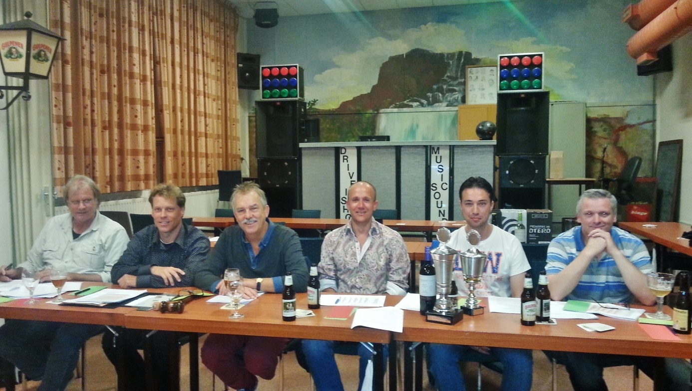

**15. Sluiting**

De voorzitter sluit de vergadering rond 22.30 uur met een moment stilte.